关于召开2014年全国中医药高等教育学会
中药教育研究会年会的通知（第二轮）
：
为进一步深化高等中医药教育改革，研究讨论“十三五”中医药高等教育教学发展规划，促进我国高等中医药教育事业发展,2014年全国中医药高等教育学会中药教育研究会年会拟定于10月24日—26日在江苏省南京市召开，本次会议由南京中医药大学药学院承办，现将本次会议的有关事宜通知如下：
一、会议议题
1.组织申报“十三五”中医药高等教育教学改革研究课题
2.研讨中药学专业论证标准
3.研讨中药学专业本科教育教学改革
二、会议时间
1.报到时间：2014年10月23日（周四），全天。
2.会议时间：2014年10月24-25日
三、会议日程
四、会议报到地点、路线及住宿
时间 | 内容 | 备注
10月23日 | 1.全天报到  2.理事长会议 | 理事长、秘书长、副理事长、副秘书长下午18∶00前报到，以便参加当晚的预备会
10月24日 | - 开幕式  2.大会主报告  3.分组交流 | 分组交流分为  教育教学组、师生思想政治教育组
10月25日 | 离会
1、报到地点
南京市委党校仙林校区（地址：南京市栖霞区灵山北路190号），参会代表可自行前往，具体地址见图。
2. 报到路线
（1）机场：禄口机场乘地铁机场线至南京火车南站，站内换乘地铁1号线（迈皋桥方向）至新街口站，站内换乘地铁2号线（经天路方向）至羊山公园站下车，1号出口，步行1公里，到达南京市委党校仙林校区。如机场直接打的，出租车费约为153元。
（2）南京火车站：乘97路公交车至外国语学校站下车，步行1公里，到达南京市委党校仙林校区。出租车费约为44元。
（3）南京南站：乘地铁1号线（迈皋桥方向）至新街口站，站内换乘地铁2号线（经天路方向）至羊山公园站下车，1号出口，步行1公里，到达南京市委党校仙林校区。出租车费约为64元。
3. 住宿安排
南京市委党校仙林校区。
五、会议费用
参会代表会务费每人500元，交通和食宿费用自理。
六、相关要求
参会代表请填写“参会回执”，并于2014年9月30日之前E-mail反馈参会信息，以便安排会议相关事宜。
七、会务联系
联系人：谢波 联系电话：025-85811524；13770676671
陈诜 联系电话：025-85811153；13611514399
传真：025-8581524 电子信箱：nzyyxy314@163.com
地址：南京市栖霞区仙林大道138号南京中医药大学药学院1号信箱
邮编：210023
网址：http://yxy.njutcm.edu.cn/

全国中医药高等教育学会·中药教育研究会
南京中医药大学·药学院
2014年9月15日

南京市委党校仙林校区
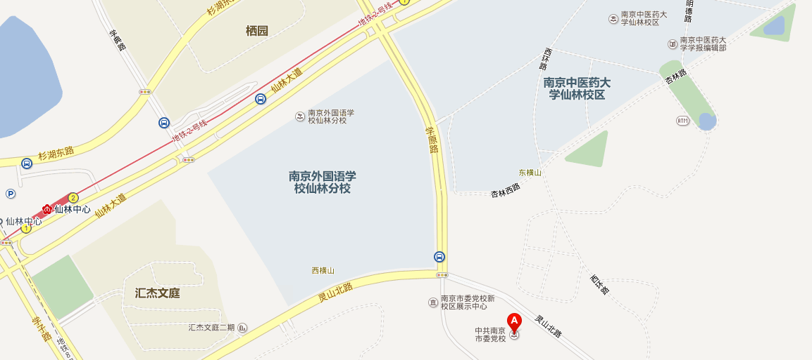

2014年全国中医药高等教育学会中药教育研究会年会回执
姓名 |  |  | 性别 |  |  |  | 职称
工作单位
通讯地址 |  |  |  |  |  | 邮编
固定电话 |  | 手机 |  |  |  |  | 传真
E--mail
住宿要求 | （ ）单人间 （ ）合住双人标间 （ ）单住标间
到达车次或航班 | 飞机（具体航班起止时间）
到达车次或航班 | 火车（具体车次及站点（南京南站/南京站）、起止时间）
离开车次或航班 | 飞机（具体航班起止时间）
离开车次或航班 | 火车（具体车次及站点（南京南站/南京站）、起止时间）

温馨提示：

1、会议安排接送站，请在10月9日前通过回执或邮件（nzyyxy314@163.com）等方式告知到达离开时间，以及交通方式。
2、为方便通讯录信息完整，请尽量提供全面的信息材料。
3、回执可在南京中医药大学药学院网站 （http://yxy.njutcm.edu.cn）“药事快递”栏下载

